Ключи на задания муниципального этапа по ОБЗР
7-8 классы
ЗАДАНИЕ 1. 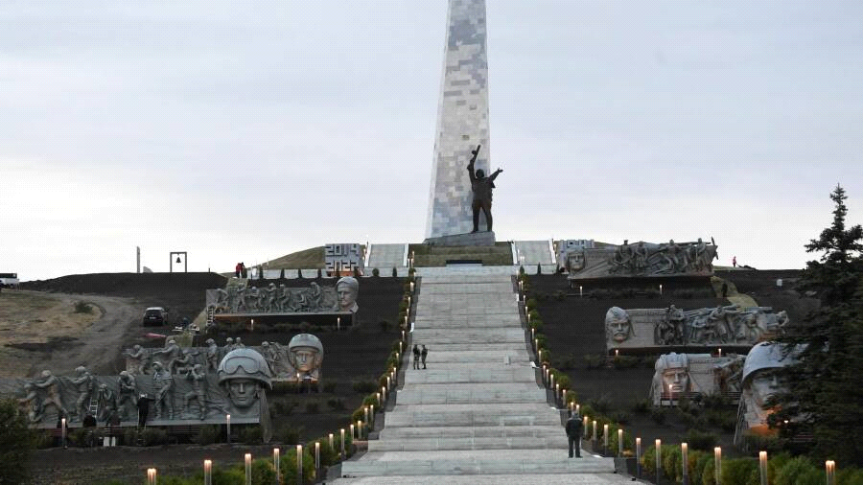
Рассмотрите изображение. Перед вами - грандиозный мемориальный комплекс, открытый 10 сентября 1967 года. Летом 2014 года на землю Донбасса вновь пришла война. Шли ожесточённые сражения между ополченцами Донецкой Народной Республики и украинскими боевиками. Во время боёв мемориальный комплекс сильно пострадал, большая часть композиций была уничтожена. В ходе восстановления мемориала в 2022 году к историческим пилонам добавили новые рельефы, посвящённые героям Донецкой Народной Республики и событиям 2014 года.
Летом 2022 года реконструкцией мемориала занялось Министерство обороны Российской Федерации при участии Российского военно-исторического общества. Работа заняла 90 дней, после чего мемориальный комплекс был открыт.
  - На территории какого города располагается данный мемориальный комплекс? (г. Снежное)(10 баллов)
  - 4 пилона правой стороны посвящены 4-м родам войск: пехота, танковые войска, артиллерия, авиация;(8 баллов, по 2 балла за каждый правильный ответ)
1.3 3 пилона левой стороны посвящены героям (событиям) 2014-22 гг, (5 баллов за правильный или аналогичный правильному ответ,),
1.4 (Самарская область (Самара) (5 баллов)
1.5 Саур-могила (5 баллов)
Оценка задания : Максимальная оценка – 33 балла. При отсутствии ответа баллы не начисляются.

ЗАДАНИЕ 2.1 Внимательно прочитайте текст, вставьте пропущенные слова. Внесите их в таблицу после текста .
Паводок (1)-фаза водного режима реки, которая может многократно повторяться в различные сезоны года, характеризующаяся интенсивным, обычно кратковременным увеличением расходов и уровней воды, и вызываемая дождями(2) или снеготаянием (3) во время оттепелей. Следующие один за другим паводки (1) могут вызвать половодье(4). Значительный паводок (1) может вызвать наводнение. Паводки (1). носят нерегулярный характер. Значительное возрастание скорости и расхода водного потока во время паводка (1) сопровождается увеличением мутности воды(5), переформированием русла, а при благоприятных условиях приводит к зарождению селя(6) путём срыва отмостки и глубинной эрозии русла(7).

№ | Пропущенное слово
1 | Паводок (допускается испрользование слова в другом падеже)
2 | дождями
3 | снеготаяньем
4 | половодье
5 | воды
6 | селя
7 | русла

Оценка задания : Максимальная оценка – 17 баллов. При этом за каждый правильный ответ (слово) по пунктам 2-7 начисляется 2 балла, за каждый правильный ответ по пункту 1 (паводок) начисляется 1 балл. При отсутствии правильного ответа баллы не начисляются.

ЗАДАНИЕ 2.2. Приведите примеры мероприятий, направленных на предотвращение или минимизацию последствий данного явления.

- Предупредительные — налаживание системы мониторинга(1), оповещения населения и его эвакуации(2).
- Адаптационные — вынос хозяйственных и жилых построек за пределы зоны затопления(3), строительство домов на сваях(4), трансформация сельскохозяйственных угодий (выращивание культур, которые выдерживают временное затопление)(5).
- Ландшафтные — изменение условий формирования паводкового стока на территории водосборной площади рек (например, устройство лесополос, прудов-накопителей).(6)
Оценка задания : Максимальная оценка – 18 баллов, при этом за каждый правильный или аналогичный правильному ответ начисляется 3 балла. При отсутствии правильных ответов баллы не начисляются.
Максимальное количество баллов за задание 2 – 35 баллов

ЗАДАНИЕ 3. Перечислите правильные действия при укусе собаки.

- Промойте рану перекисью водорода, хлоргексидина или большим количеством воды, окружность раны смажьте йодом,
наложите чистую повязку.
- Выясните у хозяев (если таковые присутствуют), сделана ли собаке прививка от бешенства.
- Обязательно обратитесь в ближайший травмпункт (медучреждение) для получения квалифицированной медпомощи.
- Поставьте в известность полицию и санитарный службы, указав, по возможности точный адрес места происшествия и владельца собаки.
- Помните, что при проявления первых симптомов бешенства в течении 3-7 дней неизбежно наступает смерть.

Оценка задания : Максимальная оценка – 22 балла. При этом за каждый правильный или аналогичный правильному ответ по пунктам 1-4 начисляется 4 балла, за правильный или аналогичный правильному ответ по пункту 5 начисляется 6 баллов.

ЗАДАНИЕ 4. Внесите правильный ответ в таблицу в конце.

Определите один правильный ответ.
№  п/п | Тестовое задание | Макс. балл
1 | Ограниченная территория, в пределах которой в результате непосредственного воздействия поражающих факторов источника чрезвычайной ситуации произошли массовая гибель или поражение людей, сельскохозяйственных животных и растений; разрушены и повреждены здания и сооружения, а также нанесён ущерб окружающей среде это :  а) зона повышенного риска;  б) локализованное бедствие;  в) очаг поражения;  г) зона агрокатастрофы. | 2
2 | Загрязнение, возникающее в результате деятельности людей, в том числе их прямого или косвенного влияния на интенсивность природного загрязнения это:  а) трагическая случайность;  б) антропогенное загрязнение;  в) экологическая катастрофа;  г) чрезвычайное происшествие | 2
3 | Части движущейся кромки между фронтом и тылом пожара это:  а) частично безопасное пространство;  б) наиболее безопасное пространство;  в) границы очага возгорания  г) фланги пожара | 2
4 | Противоэпидемиологическое мероприятие, целью которого является проведение прививок для предупреждения инфекционных заболеваний; одно из медицинских профилактических мероприятий это:  а) организация карантина;  б) вакцинация;  в) дезинфекция;  г) стерилизация. | 2
5 | Комплекс мер по уничтожению насекомых и клещей — переносчиков инфекционных болезней; составная часть комплекса противоэпидемических и санитарно-гигиенических мероприятий по охране здоровья людей это:  а) дератизация;  б) санитарная обработка ;  в) санация ;  г) дезинсекция. | 2
6 | Во влажном климате мох на деревьях растёт:  а) с северной сторны;  б) с любой сторны;  в) с южной стороны;  г) с наветренной стороны. | 2
7 | В условиях вынужденного автономного существования наименее эффективным способом приготовления мясных и рыбных продуктов с точки зрения сохранения питательных свойств является:  а) варка;  б) запекание;  в) жарка на открытом огне;  г) копчение. | 2
8 | 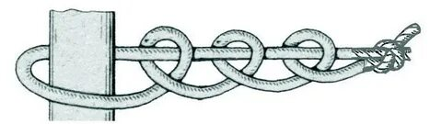  Данный узел называется:  а) штык;  б) тройной контрольный;  в) приклад;  г) тройной со шлагом. | 2
9 | В условиях средней полосы России заблудившиеся в лесу чаще всего погибают от:  а) нападения животных (волки, дикие собаки, медведи и др.);  б) истощения;  в) переохлаждения;  г) обезвоживания. | 2
10 | Если вы зимой провалились под лед и сумели выбраться, то в первую очередь для удаления воды из одежды необходимо::  а) поваляться в снегу;  б) выжать промокшую одежду ;  в) развести огонь и просушиться;  г) вылить воду из обуви. | 2
11 | При оказании первой помощи в условиях боевых действий в первую очередь при наличии нескольких раненных помощь оказывается:  а) старшему по званию (командиру группы);  б) способному вести боевые действия (оказывать первую помощь);  в) имеющему наиболее тяжелые ранения;  г) имеющему травмы (ранения ) головы | 2
12 | 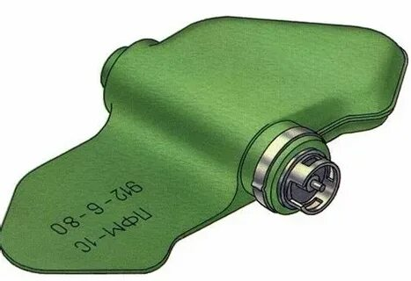  Данная противопехотная фугасная мина нажимного действия является:  а) сигнальной;  б) самоликвидирующейся;  в) симулятивной (учебной);  г) стандартной. | 2

Определите все правильные ответы
13 | При подробном осмотре раненного прежде всего проводится осмотр:  а) живота;  б) головы;  в) груди;  г) таза;  д) шеи. | 4
14 | Критически опасными угрозами жизни раненного являются:  а) ранения артерий и вен;  б) удушье;  в) переохлаждение;  г) кровотечение; | 4
15 | В Универсальный алгоритм оказания первой помощи, вступивший в силу с 01.09.2024 не входят действия:  а) перемещение и транспортировка пострадавшего;  б) проверка пульса на бедренной артерии ;  в) оказание помощи в принятии пострадавшим лекарственных препаратов;  г) проверка пульса на сонной артерии. | 4
16 | К бедствиям на акватории не относятся:  а) опасное происшествие с людьми;  б) шторм свыше 8,5 баллов;  в) авария при буксировке плавучей газобуровой платформы;  г) ледовые заторы;  д) выброс содержимого подводного нефтепровода. | 4
17 | Признаками переохлаждения являются:  а) учащенный пульс;  б) редкое дыхание;  в) хрипы при вдохе;  г) сонливость;  д) аритмия. | 4
18 | Под безвозвратными потерями подразумеваются:  а) люди, погибшие в результате чрезвычайных ситуаций или военных действий;  б) перешедшие на сторону противника;  в) военнослужащие, утратившие документы;  г) раненные, пробывшие на лечении более 1 месяца;  д) пропавшие без вести. | 4
19 | Неустойчивыми (неточными) способами ориентирования являются:  а) созвездие Южный крест;  б) расположение муравейников;  в) Полярная звезда;  г) годовые кольца на деревьях;  д) расположение созвездия Ориона. | 4
20 | В 2025 году наибольшее количество смертей во время дорожно-транспортных происшествий произошло при:  а) ненадлежащем состоянии дорожного покрытия;  б) выезде на встречную полосу;  в) нарушении скоростного режима;  г) при эксплуатации неисправного транспортного средства;  д) отсутствии освещения на проезжей части. | 4
21 | Среди погибших от не смертельных ранений основную массу составляют:  а) погибшие от потери крови;  б) погибшие от болевого шока;  в) погибшие в результате заражения крови;  г) погибшие от развития напряженного пневмоторакса;  д) погибшие в результате развития жировой эмболии (при травме таза). | 4

Внесите правильный ответ в таблицу (тестовая часть)

Номер теста | 1 | 2 | 3 | 4 | 5 | 6 | 7 | 8 | 9
Верный ответ | в | б | г | б | г | б | в | а | в
Номер теста | 10 | 11 | 12 | 13 | 14 | 15 | 16 | 17 | 18
Верный  ответ | а | б | б | б,д | б,г | б,г | б,г | б,г | а,д
Номер теста | 19 | 20 | 21
Верный  ответ | б,г | б,в | а,б.
Примечание:
а) в тестовых заданиях с определением одного ответа за верный ответ начисляется 2 балла;
б) в тестовых заданиях с определением нескольких ответов за каждый верный ответ начисляется по 2 балла (например, если участник отметил один из двух верных ответов и один неверный ответ, то он получает 2 балла);
в) при оценке заданий, 0 баллов выставляется за отсутствие правильных ответов, а также, если участником отмечено большее количество ответов, чем предусмотрено в ключе (в том числе правильные) или все ответы.

Общее количество баллов за задания тестовую часть – 60 баллов.
Общее количество баллов за теоретическую часть – 150 баллов.

